**实验指导书**

### **一、实训内容概述**

****实训名称****：双色球主题网页制作

****实验目的****：（重点是数组得学习）

1、选择号码（红6，蓝1，选择存数组）并将号码填充到指定位置（样式可以自己拟定）；

2、生成号码（随机生成红6，蓝1，号码不重复，数组排序）并将号码填充到指定位置（样式可以自己拟定）；

3、匹配中奖号码 （数组与数组对比，判断几个相同）弹出与之匹配的中奖与否的信息（图片）；

最终实现的页面效果如下：

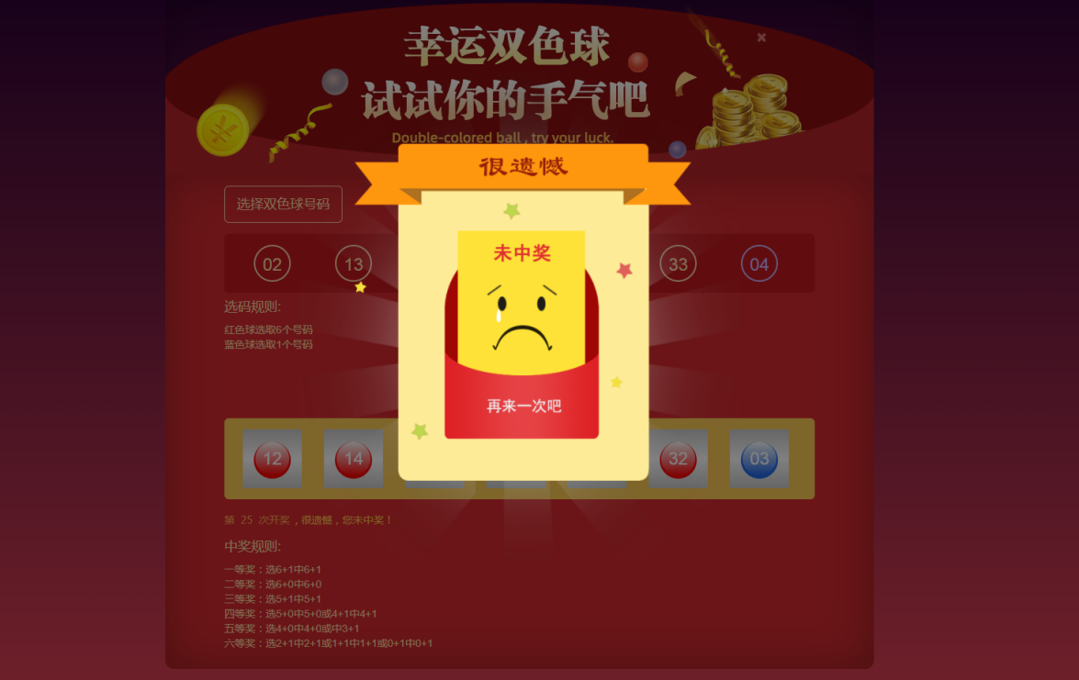

****具体实验步骤****：

1. 选择号码

通过前端的页面，如下图所示，查看号码所对应标签的代码，查看其所对应标签的id名、class名、name名等，选择自己熟悉的方式，当按钮按下的时候通过js获取，并存在数组中。

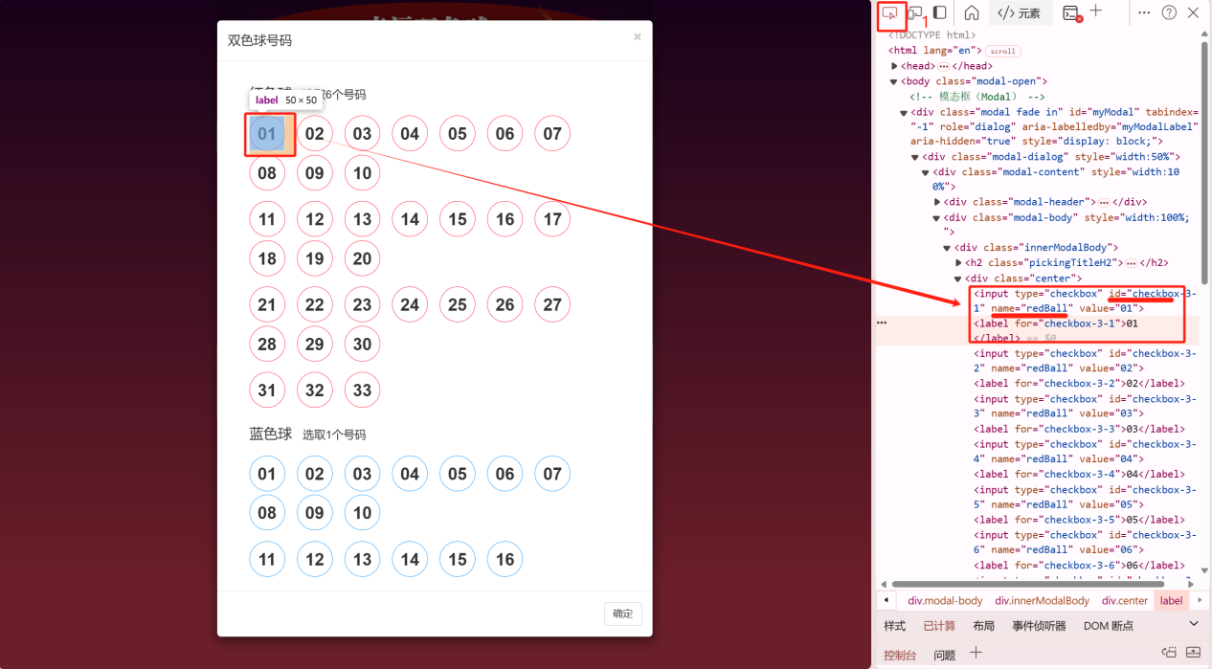

**参考代码如下：（蓝色球同理）**

//获取选择红球合集 （使用自己熟悉的方式进行获取被选择号码）

    let inputRedBall = $("input[name='redBall']");

    //限制最多选择六个红色球

    let maxRedNums=6;

    for(let i in inputRedBall){

      inputRedBall[i]. onclick = function (){

            let _inputRedBall = $("input[name='redBall']");

            cNums = 0;

            for(let i in _inputRedBall){

                  if(_inputRedBall[i].checked){

                   cNums ++;

                  }

                 }

            if(cNums > maxRedNums){

                this.checked = false;

                alert('最多只能选择6红球');

              }

           }

    }

将被选择的红色球和蓝色球数组进行判断是否是6个红色球，1个蓝色球，点击确定按钮，关闭模态框的同时将所选的红色球和蓝色球显示在如下图所示的位置。参考代码如下：**（注意：本代码直接复制会报错）**

let _redSelectArr=$("input[name='redBall']:checked");

       //判断如果小于6个红球或不等于1个蓝球

       if(_redSelectArr.length<6||(blueSelect.length != 1)){

            alert('请按规则选取,红色球选择6个,蓝色球选择1个。');

          }else{

            for(let i in _redSelectArr){

               if(i<_redSelectArr.length)

                redSelectArr[i]=_redSelectArr[i].value;

               }

               //加入蓝球

               redSelectArr[6]= blueSelect[0].value;

               //隐藏模态框

              $('#myModal').modal('hide');

              for (let i in redSelectArr){

                  //初始化清除文本

                  $(".pickingBall li:eq("+i+")").text('');

                  $(".pickingBall li:eq("+i+")").append("<div class='pickingDiv'>"+redSelectArr[i]+"</div>");

                   }

               }

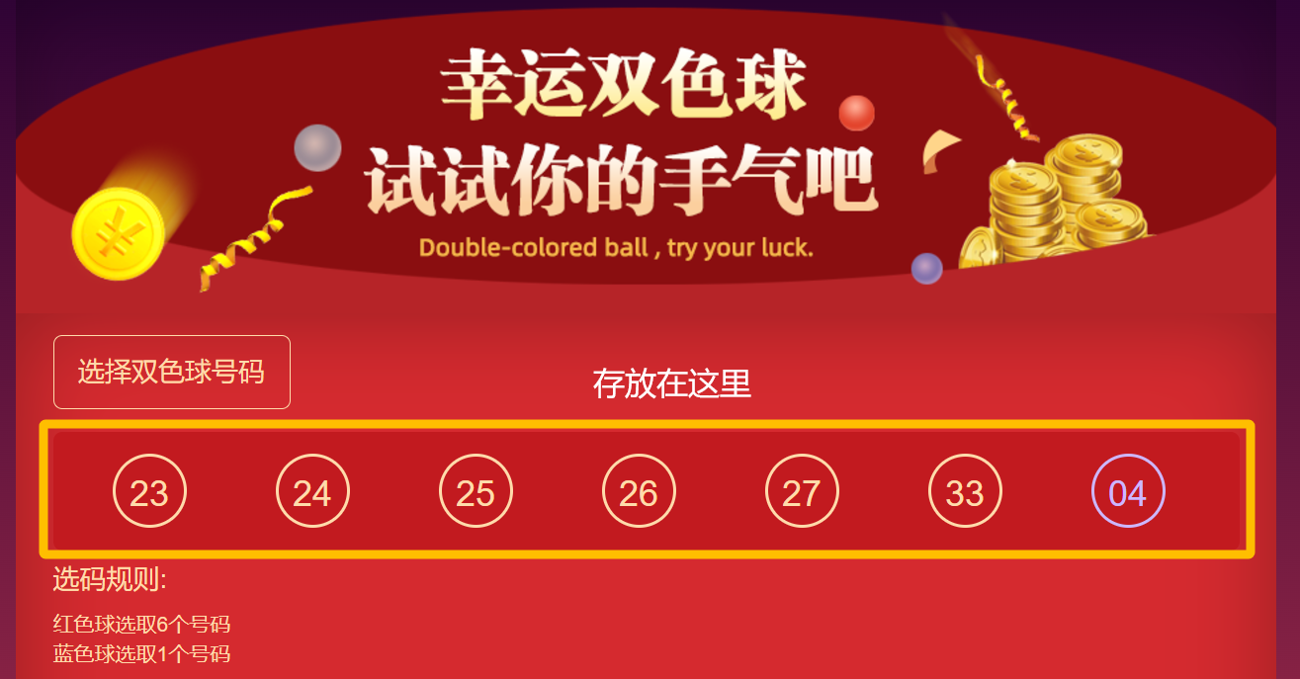

1. 生成号码

点击开奖按钮，生成随机的中奖号码，如果第二次点击，要将上一次的内容进行清空。并统计抽奖次数，显示在底下，参考代码如下：**（注意：本代码直接复制会报错）**

//随机生成蓝色球号码

           blue= Math.round(Math.random() * 15)+1;

           for( let i=0;i<6;i++){

               //随机生成1-33号码

               let num=Math.round(Math.random() * 32)+1;

               //判断地址不存在推入

               if(redArr.indexOf(num)==-1){

                   redArr.push(num);

                }else{

                    //存在了使i-1增加一次循环次数

                    i--;

                    }

              }

           //中奖号码数组

           let wNumArr=[];

           for( let j=0;j<6;j++){

               wNumArr[j]=redArr[j];

               //排序

               wNumArr.sort((a,b) => a-b)

              }

           //加入蓝球

           wNumArr[6]=blue;

           //调用方法

           sum();

           function sum(){

             if(flag<7){

                //小于10补0

                 if(wNumArr[flag]<10){

                    wNumArr[flag]='0'+ wNumArr[flag];

                   }

                 //前台显示中奖号码

                 $(".ball li:eq("+flag+")").append("<div class='ballDiv'><div class='innerBallDiv'>"+wNumArr[flag]+"</div></div>");

                 flag++;

             }

               //递归每隔1000毫秒调用

               setTimeout(sum,1000);

           }

           //调用判断中奖方法，延时7000毫秒执行

           setTimeout(viewWinning,7000);

           //累加中奖次数

           lotteryNum++;

           //输出中奖次数

           $("#lotteryNum").text(lotteryNum);

1. 匹配中奖号码

按照如下图所示进行中奖规则计算，并输入中奖结果。

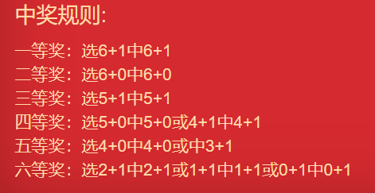

参考代码如下：

//对比两个红色球数组，相同值  
let ar = redSelectArr.filter(function(n) {  
 return redArr.indexOf(n) != -1  
})

for( let i=0;i<6;i++){  
 //随机生成1-33号码  
 let num=Math.round(Math.random() * 32)+1;  
 //判断地址不存在推入  
 if(redArr.indexOf(num)==-1){   
 redArr.push(num);  
 }else{  
 //存在了使i-1增加一次循环次数  
 i--;   
 }  
 }

最终实现效果如下图所示：

